Actividades de diagnóstico
Área: Lengua
Fecha: 7 de marzo
¡Buen día pequeños, hoy trabajaremos lectura comprensiva, segura estoy que lo harás muy bien!

1- Lee el texto y realizo las actividades.
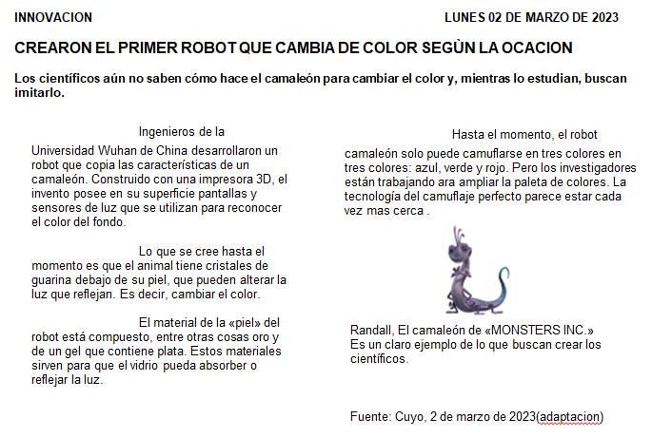
a-Subrayo las palabras desconocidas y las busco en el diccionario.
b-Respondo:
- ¿Quién o quiénes crearon el primer robot?
- ¿Dónde lo hicieron?
- ¿Cómo lo hicieron?
c- Escribo en tres renglones de qué trata la noticia
d- Invento un cuento corto (de 10 renglones) que tenga un camaleón como personaje.


